PREGHIERE DI S. TERESA DI LISIEUX

INDICE
1. La mia vocazione è l'amore
2. Atto di offerta all'amore misericordioso di Dio
3. Gesù solo
4. Ho sete di amore
5. Vivere d'amore
6. Perché ti amo, Maria
7. Preghiera per ottenere l'umiltà
8. Davanti a Gesù nella Eucaristia
9. Alla tavola dei peccatori
10. Il mio canto di oggi
11. Mia buona e santa Vergine
12. Biglietto di professione
13. Sguardi d'amore per Gesù
14. Omaggio alla Santissima Trinità
15. Fiori mistici
16. Preghiera a Gesù nel tabernacolo
17. Preghiera per il seminarista Bellière
18. Preghiera di Celina e di Teresa
19. Offerta della giornata
20. Che io ti assomigli
21. Consacrazione al Volto Santo
22. Padre Eterno, il vostro unico Figlio
23. A Gesù Bambino
24. Padre Eterno, poiché mi avete dato
25. Al Volto Santo
26. Signore, Dio degli eserciti
27. O Santi Innocenti... O san Sebastiano
28. Atto di fede
29. Preghiera per ottenere l'Umiltà
30. Se fossi la Regina del Cielo

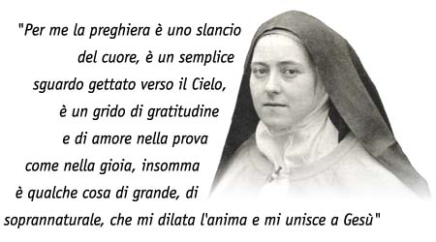
1. LA MIA VOCAZIONE E’ L’AMORE
"Gesù, Amore mio,
la mia vocazione l'ho finalmente trovata: la mia vocazione è l'amore!
Sì, ho trovato il mio posto nella Chiesa,
e questo posto, Dio mio, me l'hai dato tu! Nel cuore della Chiesa mia Madre,
io sarò l'amore. Così, sarò tutto... e il mio sogno sarà attuato"!

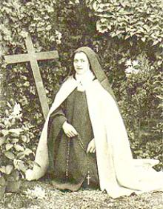
2. ATTO DI OFFERTA ALL’AMORE MISERICORDIOSO DI DIO
Mio Dio, Trinità beata,
Padre, Figlio e Spirito Santo,
io desidero amarti e farti amare.
Desidero, mio Dio, lavorare incessantemente per la glorificazione della santa Chiesa, salvando le anime che sono sulla terra
e liberando quelle che sono nel purgatorio. Signore, io desidero
compiere perfettamente la tua volontà e arrivare al grado di gloria
che per me hai preparato nel tuo regno. Desidero essere santa,
ma sento la mia impotenza. Ti domando, o mio Dio,
di essere tu stesso la mia santità. Tu mi hai amata, o Padre,
fino a darmi il tuo unico Figlio perché fosse il mio Salvatore.
I tesori infiniti dei suoi meriti, dunque, appartengono a me. lo te li offro con gioia. Ti supplico di non guardare a me
se non attraverso il volto di Gesù
e del suo cuore bruciante di amore.
Egli, nei giorni della sua vita mortale ci ha detto: «Tutto ciò che chiederete al Padre in nome mio, ve lo darà». Sono certa che esaudirai i miei desideri. Lo so, mio Dio,
più vuoi dare, più fai desiderare: sento nel mio cuore desideri immensi e ti chiedo con tanta fiducia di venire a prendere possesso della mia anima. - Ti ringrazio, mio Dio,
di tutte le grazie che mi hai concesso, soprattutto di avermi fatto 'passare’ attraverso il crogiolo della sofferenza. Dopo l'esilio della terra,
spero di venire a goderti nella patria.
Ma non voglio ammassare meriti per il cielo. Voglio lavorare solo per tuo amore,
con l'unico scopo di salvare le anime che ti ameranno in eterno
Alla sera di questa vita, mio Dio, comparirò davanti a te a mani vuote. Non ti chiedo, Signore,
di contare le mie opere. Tutte le nostre giustizie hanno macchie ai tuoi occhi.
Voglio rivestirmi della tua giustizia e ricevere dal tuo amore
il possesso eterno di te stesso.
Non voglio altro trono e altra corona che te, Signore!
Ai tuoi occhi il tempo è nulla.
Un giorno solo è come mille anni. Perciò tu puoi prepararmi in un istante a comparire davanti a te.
Per vivere in un atto perfetto di amore, mi offro vittima di olocausto
al tuo amore misericordioso.
Ti supplico di consumarmi senza posa lasciando traboccare nella mia anima i flutti di infinita tenerezza
che sono racchiusi in te. E così possa divenire martire del tuo amore, o mio Dio. Voglio, o mio Signore,
a ogni battito del cuore rinnovare questa offerta un numero infinito di volte, fino a che, svanite le ombre, possa ridirti il mio amore
in un «a faccia a faccia» eterno.

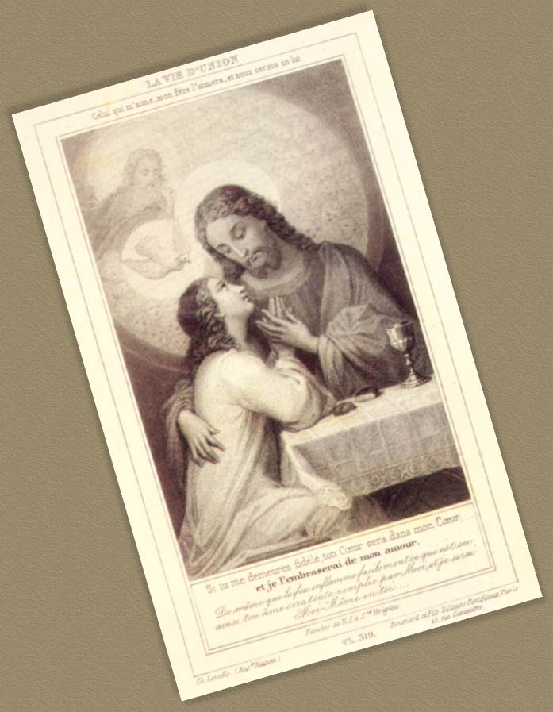
3. GESU’ SOLO
L'ardente mio cuore vuol sempre donarsi, ha bisogno di mostrare la sua tenerezza. Chi potrà ricevere il mio amore?
Chi ricambiarmi amore per amore?
Tu solo, Gesù, puoi saziare l'anima mia. Nulla quaggiù pur rendermi felice.
Non è di qui la vera gioia.
Sola mia pace, sola mia felicità, solo mio amore, Signore, sei tu.
In te, che sapesti creare il cuore delle madri, io trovo ogni paterna tenerezza.
Verbo eterno, Gesù, solo mio amore, il tuo cuore è più che materno per me. Sempre mi segui e mi custodisci,
e quando ti chiamo, subito accorri.
E se qualche volta sembri nasconderti, eccoti presto che mi aiuti a cercarti. A te solo mi attacco, Signore Gesù, corro tra le tue braccia, mi ci nascondo. Voglio amarti con tenerezza infantile
e combattere per te da valoroso soldato.
Il tuo cuore, o Gesù,
che custodisce e rende l'innocenza, non deluderà la mia fiducia.
In te, Signore, la mia speranza ha pace. Ti vedrò in cielo dopo l'esilio.
Quando si leva in me la tempesta, alzo gli occhi verso di te, Gesù,
e nel tuo sguardo misericordioso leggo: creatura ... io ho fatto i cieli per te. So bene che al tuo cospetto,
le mie invocazioni e le mie lacrime sono tutte raggi di grazia.
Ma so anche, o mio Signore, che, nonostante la lode continua che gli angeli ti cantano in cielo, tu cerchi il mio amore.
Tu vuoi il mio cuore, Gesù... eccotelo! A te abbandono ogni mio desiderio. Mio signore e mio re,
io voglio amare soltanto per te quello che amo.


4. HO SETE DI AMORE
Signore Gesù,
tu hai dato la vita per me: io voglio donare la mia a te. Signore Gesù,
tu hai detto: «Amore più grande
non c'è che dare la vita per gli amici». Il mio supremo amore sei tu.
È sera.
Il giorno ormai declina. Resta con me Signore.
Voglio seguirti portando la mia croce. Signore, vieni in mio aiuto
e guidami nel cammino. La tua voce, Signore,
ha un'eco profonda nel mio cuore. Gesù, mio Signore e mio Dio, voglio diventare in tutto simile a te, voglio soffrire e morire con te,
per raggiungere con te
la gioia della risurrezione. Tu, quel gran Dio
che l'universo adora, vivi in me giorno e notte.
E sempre la tua voce mi implora e mi ripete: «Ho sete, ho sete di amore»! Anch'io voglio ripetere
la tua divina preghiera: ho sete d'amore.
Io ho sete d'amore! Sazia la mia speranza, accresci in me, o Signore, il tuo ardore divino.
Ho sete d'amore!
Quale sofferenza, mio Dio, e come grande!
Come vorrei volare da te! Il tuo amore, o Gesù,
è il mio solo martirio; perché più brucia d'amore, più desidera amarti l'anima mia. Gesù, fa' che io
muoia d'amore per te!


5. VIVERE D’AMORE
Signore Gesù, tu hai detto: «Se uno mi ama,
metterà in pratica la mia parola, e il Padre mio lo amerà.
Io verrò da lui con il Padre mio e abiteremo con lui...
Come il Padre ha amato me, così io ho amato voi: rimanete nel mio amore». Vivere d'amore è custodirti, Verbo increato, Parola del mio Dio. Io ti amo e tu lo sai, o Gesù.
Lo Spirito di amore
mi incendia col suo fuoco. Amando te, Gesù, attiro il Padre nel mio debole cuore,
come tu hai detto. O Trinità, tu sei prigioniera del mio amore. Vivere d'amore
non è piantare la tenda sulla cima del Tabor,
ma salire con te sul Calvario, o Gesù, e desiderare il tesoro della croce.
Vivrò in cielo esultante, quando ogni prova
sarà passata per sempre.
Ma quaggiù voglio vivere d'amore, costi quel che costi,
pagando il prezzo della sofferenza. Vivere d'amore
quaggiù è un darsi smisurato, senza chiedere nessuna ricompensa. Senza far conti io mi dono,
sicura come sono che quando si ama non si fanno calcoli.
lo ho dato tutto al Cuore divino che trabocca di tenerezza!
Non ho più nulla.
La mia sola ricchezza è vivere d'amore.
Leggera è la fatica del cammino, ma se cado, o Gesù,
a ogni passo tu mi raggiungi. Di volta in volta mi sollevi, mi avvolgi nel tuo abbraccio, e mi dai la tua grazia.
lo vivo di amore.
Vivere d'amore
è un navigare incessante,
seminando nei cuori la gioia e la pace. Mi incita la carità, o mio Gesù,
perché ti vedo in tutte le anime sorelle. La carità, ecco la mia sola stella.
Alla sua luce, vogo diritta.
E sulla vela è scritto il mio motto: Vivere d'amore.
Vivere d'amore, che strana pazzia!
Il mondo mi dice: smettila di cantare e bada a non sprecare la tua vita.
I talenti che hai, impiegali utilmente! Ma amarti, Gesù, che perdita feconda! Tutto ciò che sono e che ho è tuo, Gesù. Io voglio cantare lasciando il mondo.
Io muoio di amore.
Morire d'amore, ecco la mia speranza: quando vedrò spezzati i miei lacci, Dio sarà la mia ricompensa:
non voglio altri beni.
Sono tutta presa dal suo amore,
e venga dunque a stringermi a sé per sempre. Ecco il mio cielo, il mio destino:
vivere d'amore.
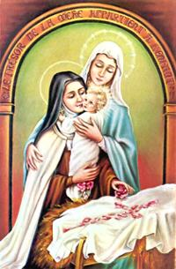
6. PERCHE’ TI AMO MARIA
Voglio cantare perché ti amo.
Maria, il tuo dolce nome riempie il mio cuore di gioia.
Quando contemplo la tua vita nel Vangelo, non ho più paura di avvicinarmi a te, Vergine piena di grazia.
Tu a Nazaret sei vissuta povera tra i poveri. Tu sei la madre dei poveri,
degli umili, dei piccoli.
Essi possono, senza timore, alzare gli occhi a te.
Tu sei l'incomparabile Madre
che va con loro per la strada comune, per guidarli al cielo.
O Maria, voglio vivere con te, voglio vivere come te,
voglio seguirti ogni giorno.
Mi immergo nella tua contemplazione
e scopro gli abissi d'amore del tuo cuore. Tutti i miei timori svaniscono
nel tuo sguardo materno
che mi insegna a piangere e a gioire.

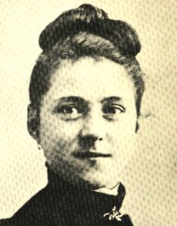
7. PREGHIERA PER OTTENERE L’UMILTA’
Gesù, tu hai detto:
Imparate da me
che sono mite e umile di cuore
e troverete riposo alle anime vostre». Sì, Signore mio e Dio mio,
l'anima mia riposa nel vederti rivestito della forma
e della natura di schiavo, abbassarti fino
a lavare i piedi dei tuoi apostoli. Ricordo ancora le tue parole: «Vi ho dato l'esempio,
perché anche voi
facciate come ho fatto io.
Il discepolo non è più del Maestro... Se voi comprendete ciò,
sarete beati mettendolo in pratica». Le comprendo, Signore,
queste parole uscite dal tuo cuore mansueto e umile.
Le voglio mettere in pratica con l'aiuto della tua grazia...
Tu però, o Signore, conosci la mia debolezza: ogni mattino prendo l'impegno di praticare l'umiltà
e alla sera riconosco
che ho commesso ancora ripetuti atti di orgoglio. A tale vista
sono tentata di scoraggiamento, ma capisco
che anche lo scoraggiamento è effetto di orgoglio. Voglio, mio Dio,
fondare la mia speranza soltanto su di te. Poiché tutto puoi,
fa' nascere nel mio cuore la virtù che desidero.
Per ottenere questa grazia dalla infinita tua misericordia ti ripeterò spesso:
«Gesù, mite e umile di cuore, rendi il mio cuore simile al tuo».

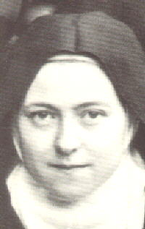
8. DAVANTI A GESU’ NELLA EUCARESTIA
Con gioia, o Gesù,
vengo ogni sera davanti a te
per ringraziarti dei doni che mi hai fatto e per chiederti perdono delle mancanze che ho commesso.
Vengo a te con fiducia. Ricordo la tua parola: «Non sono quelli che stanno bene
che hanno bisogno del medico, ma i malati». Gesù, guariscimi e perdonami.
E io, Signore, ricorderò che l'anima alla quale tu hai perdonato di più deve amarti di più.
Ti offro tutti i battiti del cuore
come altrettanti atti di amore e di riparazione e li unisco ai tuoi meriti infiniti.
Ti supplico di agire in me
senza tener conto delle mie resistenze. Non voglio avere altra volontà
che la tua, Signore.
Con la tua grazia, Gesù,
voglio cominciare una vita nuova
nella quale ogni istante sia un atto di amore.

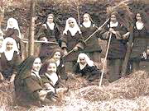
9. ALLA TAVOLA DEI PECCATORI
Signore, lo splendore della tua luce ha illuminato il mio cuore.
Ti chiedo perdono
per i miei fratelli peccatori.
Accetto di mangiare del pane della sofferenza fino a quando tu vorrai. Non voglio alzarmi da questa tavola colma di amarezza,
alla quale siedono i peccatori,
prima del giorno che tu hai stabilito... A nome mio e dei miei fratelli, ti ripeto: «Abbi pietà di noi, Signore,
perché siamo peccatori».
Signore, ti prego, liberaci dal peccato e rendici giusti e santi davanti a te. Gesù, se' è necessario
che la tavola che i peccatori hanno sporcato sia purificata da un'anima che ti ama, accetto di mangiare sola il pane della prova fino a quando ti piacerà di introdurmi
nel tuo regno luminoso.
La sola grazia che ti chiedo
è di non offenderti mai... Signore, tu lo sai, non ho altri tesori se non le anime
che a te è piaciuto unire alla mia.

10. IL MIO CANTO DI OGGI
La mia vita è un istante, un'ora che passa,
un momento che mi sfugge e se ne va. Tu lo sai, mio Dio,
che per amarti sulla terra, non ho altro che l'oggi. Ti amo Gesù.
Tende a te la mia anima... Sii tu il mio dolce sostegno. Regna nel mio cuore. Donami il tuo sorriso,
per un giorno solo. Per oggi, per oggi. Che importa, Signore, se l'avvenire è oscuro... No, io non posso pregarti per il domani...
Mantieni puro il mio cuore, coprimi con la tua ombra. E non sia che per l'oggi.
Temo la mia incostanza, se penso al domani.
E sento nascermi in cuore, noia e tristezza.
Ciò che voglio, mio Dio, è la prova, la sofferenza. E che sia per l'oggi.
Dovrò ben vederti, tra poco, sulla riva eterna, o Pilota divino, mano che mi conduci!
Guida la mia navicella in pace fra le onde in tempesta.
E che sia per oggi. Lascia, o Signore,
che mi nasconda nel tuo Volto. Lì il chiasso del mondo
sarà spento per me. Dammi il tuo amore, conservami la tua grazia. E sia per oggi.
Presso il divino tuo cuore, nell'oblio di ciò che passa, non temo più il nemico.
Gesù, donami un posto nel tuo cuore.
Per oggi, per oggi. Pane di vita e del cielo, divina Eucaristia,
o mistero insondabile, frutto dell'amore, vieni, scendi nel mio cuore, Gesù. E sia per oggi.
Santa, sacratissima Vite, degnati di unirti a me. E il mio debole tralcio ti darà i suoi frutti. Potrò offrirti, Signore, un grappolo dorato. Fino da oggi,
lo non ho
che quest'oggi mio fuggitivo per darti in frutto d'amore, questo grappolo di cui ogni chicco è un'anima. Donami tu, Gesù,
il fuoco di un apostolo. E sia per oggi.
Vergine Immacolata,
dolce stella che irraggi Gesù e che mi unisci a lui,
Madre, lascia che io mi nasconda sotto il tuo velo.
E sia per oggi. Angelo Custode, coprimi con le tue ali, rischiarami con la tua luce. Dolce amico, guida dei miei passi, vieni, ti chiama, aiutami.
E sia per oggi. Voglio vedere Gesù,
fuori di ogni nube e di ogni velo. Eppure quaggiù,
gli sono tanto vicina... Il suo amabile volto non mi sarà nascosto che per oggi.
Ben presto volerò a dir le sue lodi. Un giorno senza tramonto splenderà sulla mia anima. Allora canterò
sulla cetra degli Angeli. Canterò l'oggi eterno.

11. «MIA BUONA E SANTA VERGINE»
Mia buona Santa Vergine, fate che la vostra piccola Teresa non si tormenti mai più.

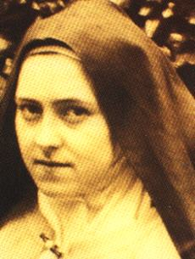
12. [BIGLIETTO DI PROFESSIONE]
O Gesù, mio sposo divino! Che io non perda mai la mia seconda veste battesimale, prendimi prima che io commetta la più lieve colpa volontaria. Che io non cerchi e non trovi mai altri che te solo, che le creature siano nulla per me e che io sia nulla per loro ma tu Gesù sia tutto! ... Che le cose della terra non possano mai turbare la mia anima, che nulla turbi la mia pace, Gesù io non ti domando che la pace, e pure l'amore, l'amore infinito senza altro limite oltre che te, l'amore in cui non sia
più io ma tu mio Gesù. Gesù che io per te muoia martire, il martirio del cuore o del corpo, o piuttosto entrambi ... Concedimi di adempiere ai miei voti in tutta la loro perfezione e fammi comprendere ciò che deve essere una sposa per te. Fai che io non sia mai a carico della comunità e che nessuno si occupi di me, che io sia considerata calpestata dimenticata come un piccolo granello di sabbia per te, Gesù.
Che la tua volontà sia fatta in me perfettamente, che io arrivi al posto che tu hai preparato davanti a me...
Gesù fa che io salvi molte anime, che oggi non ci sia un solo dannato e che tutte le anime del purgatorio siano salvate ... Gesù perdonami se dico cose che non bisognerebbe dire, non voglio che rallegrarti e consolarti.

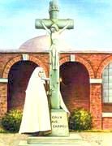
13. SGUARDI D'AMORE PER GESÙ
Gesù, le vostre piccole spose prendono la decisione di tenere gli occhi bassi in refettorio per onorare ed imitare l'esempio che Voi avete loro dato da Erode. Quando questo empio principe si beffeggiava di Voi, o Bellezza infinita, neppure un lamento
uscì dalle vostre labbra divine, Voi neppure degnaste di fissare su di lui i vostri occhi adorabili. Oh! Senza dubbio, divino Gesù, Erode non meritava di essere guardato da Voi, ma noi che siamo le vostre spose, vogliamo attirare su di noi stesse il vostro sguardo divino; Vi chiediamo di ricompensarci con uno "sguardo d'amore” ogni volta che ci priveremo di alzare gli occhi, e pure Vi preghiamo di non rifiutarci questo dolce sguardo quando avremo mancato poiché noi conteremo sulle nostre debolezze. Faremo un mazzolino che voi non rifiuterete, lo crediamo fiduciosamente. Voi vedrete in questi fiori il nostro desiderio di amarVi di rassomigliarVí e Voi benedirete le vostre povere figlie.
O Gesù! Guardateci con amore e donateci il vostro dolce bacio.
Così sia.


14. OMAGGIO ALLA SANTISSIMA TRINITA’
O mio Dio, eccoci prostrate davanti a Voi. Stiamo implorando la grazia di lavorare per la Vostra gloria.
Le bestemmie dei peccatori sono risuonate dolorosamente alle nostre orecchie; per consolarVi e per riparare le ingiurie che Vi fanno soffrire le anime da Voi riscattate, o Trinità adorabile, noi vogliamo formare un concerto di tutti i piccoli sacrifici che faremo per amore vostro. Per 15 giorni offriremo il canto degli uccellini del Cielo che non smettono di lodarvi e di rimproverare agli uomini la loro ingratitudine. Vi offriamo pure, o mio Dio, le melodie degli strumenti di musica e speriamo che la nostra anima meriterà di essere una lira armoniosa che Voi farete vibrare per consolarVi dell'indifferenza di tante anime che non pensano a Voi. Vogliamo per 8 giorni ammassare dei diamanti e delle pietre preziose che ripareranno la sollecitudine dei poveri mortali i quali affannosamente ricercano le ricchezze transitorie senza riflettere su quelle eterne. O mio Dio! Concedeteci la grazia di essere più vigilanti nella ricerca dei sacrifici, di quanto le anime che non vi amano lo sono nell'inseguire i beni della terra.
Infine per 8 giorni il profumo dei fiori sarà raccolto dalle vostre figlie che vogliono con ciò riparare tutte le indelicatezze che vi fanno soffrire le anime sacerdotali e religiose. O beata Trinità, accordateci di essere fedeli e concedeteci la grazia di possedervi dopo l'esilio di questa vita ...
Così sia.

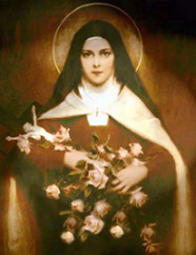
15. «FIORI MISTICI»
Maddalena! Mio Sposo Diletto!
Io sono tutta tua e tu sei tutto mio per sempre. Pagina del titolo
Fiori mistici destinati a formare un cesto di Nozze. Una voce si è fatta udire: «Ecco lo Sposo che viene, andategli incontro ... » (vangelo)
Aspirazioni
Rose Bianche.
O Gesù! Purificate la mia anima perché divenga degna di essere vostra sposa!
Pratoline.
O Gesù! Concedetemi la grazia di compiere tutte le mie azioni per piacere a Voi solo.
Violette Bianche.
Gesù, dolce e umile di Cuore, rendete il mio cuore simile al vostro! ...
Mughetto.
Santa Teresa, Madre mia, insegnatemi a salvare le anime perché divenga una autentica carmelitana.
Rose Canine.
O Gesù! Servendo le mie Madri e Sorelle io servo solo Voi.
Rose Tee.
Gesù, Maria, Giuseppe concedetemi la grazia di fare un buon ritiro e preparate la mia anima per il bel giorno della mia professione.
Campanule Bianche.
O Santa Maddalena! Ottenete che la mia vita non sia che un atto d'amore.
Caprifoglio.
O Gesù! Insegnatemi a rinunciare sempre per far piacere alle mie sorelle.
Pervinche Bianche.
Mio Dio, io vi amo con tutto il mio cuore.
Peonie Bianche.
O Mio Dio, guardate il Volto di Gesù, e dei poveri peccatori fate degli altrettanti eletti.
Gelsomino.
O Gesù, io non voglio gustare gioia che in voi solo!
Myosotis Bianchi.
O Mio santo Angelo custode! Copritemi sempre con le vostre ali perché non abbia mai la disgrazia di offendere Gesù.
Regina dei Campi.
O Maria! Mia buona Madre concedetemi la grazia di non macchiare mai la veste d'innocenza che mi donaste il giorno della mia professione.
Verbene Bianche.
Mio Dio, io credo in voi, spero in voi, vi amo con tutto il mio cuore.
Iris Bianchi.
Mio Dio, vi ringrazio per tutte le grazie che mi avete concesso nel corso del mio ritiro.
Grande Giorno è Arrivato.
Gigli.
Gesù, mio Diletto, ora voi siete tutto mio e io sono, per sempre, la vostra piccola Sposa!!!...
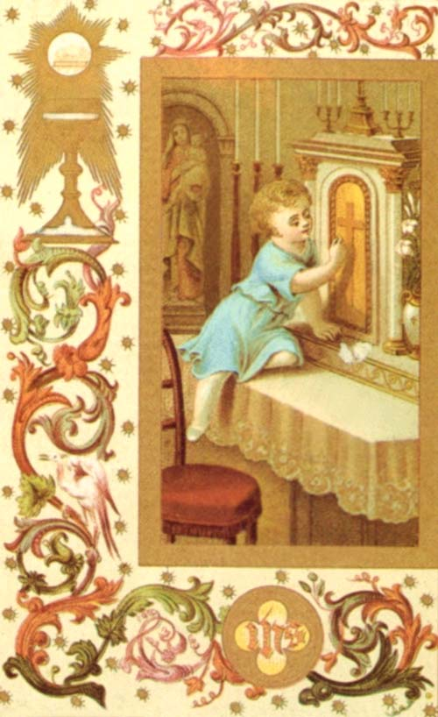
16. [PREGHIERA A GESÙ NEL TABERNACOLO]
O Dio nascosto nella prigione del tabernacolo! È con letizia che ritorno a voi ogni sera per ringraziarvi delle grazie che mi avete accordato e per implorare da voi il perdono per le mancanze che ho commesso nella giornata che sta scorrendo come un sogno ...
O Gesù! Come sarei felice se fossi stata proprio fedele, ma ahimé! spesso alla sera sono triste perché sento che avrei potuto rispondere meglio alla vostra grazia ... Se fossi stata più unita a Voi, più caritatevole con le sorelle, più umile e più mortificata, proverei meno pena nell'intrattenermi con voi nell'orazione. Tuttavia, o mio Dio, ben lungi dallo scoraggiarmi alla vista della mia miseria, vengo a voi con fiducia, rammentandomi che: «Non sono i sani che hanno bisogno del medico, ma i malati». Vi supplico quindi di guarirmi e di perdonarmi, e io mi ricorderò Signore «che l'anima cui più avete perdonato, vi deve amare più delle altre! ...» Vi offro tutti i battiti del mio cuore come tanti altri atti d'amore e di riparazione e li unisco ai vostri meriti infiniti. Vi supplico, o mio Divino Sposo, di essere voi stesso il Riparatore della mia anima, di agire in me senza tenere conto della mia resistenza, perché io non voglio
avere più altra volontà che la vostra; e domani, con l'aiuto della vostra grazia, ricomincerò una vita nuova di cui ogni istante sarà un atto d'amore e di rinuncia.
Dopo essere venuta quindi ogni sera ai piedi del vostro Altare, arriverò infine all'ultima sera della mia vita, allora inizierà per me il giorno senza tramonto dell'eternità dove mi riposerò sul vostro Divino Cuore dalle lotte dell'esilio ...
Così sia.

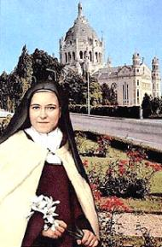
17. [PREGHIERA PER IL SEMINARISTA BELLIÈRE]
O mio Gesù! Vi ringrazio per aver esaudito uno dei miei desideri più grandi: avere un fratello, prete e apostolo ...
Mi sento molto indegna di questo favore tuttavia poiché vi siete degnato di accordare alla vostra povera piccola sposa la grazia di lavorare in modo speciale alla santificazione di un'anima destinata al sacerdozio, io vi offro per lei con letizia, tutte le preghiere e i sacrifici di cui posso disporre; vi chiedo, o mio Dio di non guardare a quella che sono, ma a quella che dovrei o vorrei essere, cioè una religiosa infiammata totalmente dal vostro amore.
Voi lo sapete, Signore, la mia unica ambizione è di farvi conoscere e amare, ora il mio desiderio sarà realizzato; non posso che pregare e soffrire, ma l'anima a cui vi degnate di unirmi con i dolci legami della carità andrà a combattere nella pianura per guadagnarvi dei cuori, ed io, sulla montagna del Carmelo, vi supplicherò di donarle la vittoria.
Divino Gesù, ascoltate la preghiera che vi rivolgo per colui che vuole essere vostro Missionario, proteggetelo in mezzo ai pericoli del mondo, fategli sentire sempre più il nulla e la vanità delle cose passeggere, e la letizia di saperle disprezzare per vostro amore. Fin d'ora il suo apostolato sublime si eserciti su coloro che gli stanno vicino, che sia un apostolo, degno del vostro Sacro Cuore ...
O Maria! Dolce Regina del Carmelo, è a voi che affido l'anima del futuro prete di cui sono l'indegna sorella. Degnatevi, fin da ora, di istruirlo con lo stesso amore con cui toccaste il Divino Bambino Gesù e lo avvolgeste nelle fasce, perché egli possa un giorno salire al Santo Altare e avere fra le sue mani il Re del Cielo.
Vi chiedo ancora di proteggerlo sempre all'ombra del vostro manto verginale, sino al felice momento in cui lasciando questa valle di lacrime, potrà contemplare il vostro splendore e gioire per tutta l'eternità dei frutti del suo glorioso apostolato ...
Teresa di Gesù Bambino rel. carm. ind.

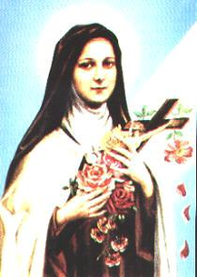
18. PREGHIERA DI CELINA E DI TERESA
Io vi dico, se due fra di voi si accordano sulla terra, qualsiasi cosa chiedano, l'otterranno da mio Padre che è nei Cieli. Poiché là dove due sono riuniti nel mio nome, io sono sin mezzo a loro.
(San Matteo, cap. XVIII vv. 19-20).
O mio Dio! Noi vi chiediamo che mai i vostri due gigli siano separati sulla terra. Essi consolarvi insieme per il poco amore che trovate in questa valle di lacrime, e nell'eternità le loro corolle brillino dello stesso splendore ed espandano lo stesso profumo quando si inclineranno verso di voi! ...
Celina e Teresa
Ricordo della notte di Natale 1895.

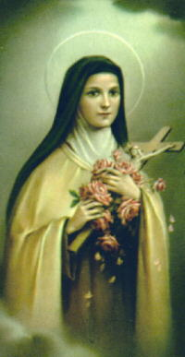
19. [OFFERTA DELLA GIORNATA]
Mio Dio, vi offro tutte le azioni che compirò quest'oggi con le intenzioni e per la gloria del Sacro Cuore di Gesù; voglio santificare i battiti del mio cuore, i miei pensieri e le mie opere, anche le più semplici, unendole ai suoi meriti infiniti, e riparare le mie mancanze gettandole nella fornace del suo amore misericordioso.
O mio Dio! Voglio domandarvi per me e per quelli che mi sono cari, la grazia di adempiere perfettamente la vostra santa volontà, di accettare per vostro amore le gioie e le pene di questa vita passeggera perché noi siamo un giorno riunite nei Cieli per tutta l'eternità. Così sia.

20. FA CHE IO TI ASSOMIGLI
Fa che io t A.

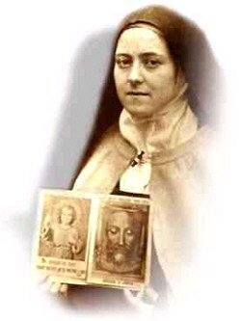
21. CONSACRAZIONE AL VOLTO SANTO
Le parole in corsivo sono scritte da Teresa con l'inchiostro rosso.
«Signore, nascondeteci nel segreto del vostro Volto...!» suor C. Genoveffa di Santa Teresa - Maria del Volto Santo suor L.J. Maria della Trinità e 'del Volto Santo
suor Maria F. Teresa di Gesù Bambino e del Volto Santo.
Il più piccolo movimento di puro Amore è più utile alla Chiesa di tutte le altre opere riunite ... È dunque della massima importanza che le nostre anime si esercitino molto nell'Amore, perché consumandosi rapidamente non si arrestino troppo qui in terra e arrivino rapidamente a vedere Gesù, Faccia a Faccia ... Consacrazione al Volto Santo
O Volto Adorabile di Gesù! Poiché vi siete degnato di scegliere in modo particolare le nostre anime per donare loro voi stesso, noi ve le consacriamo ... Ci sembra, O Gesù, di udirvi dire a noi stesse: «Apritemi mie sorelle, mie spose dilette, perché il mio Volto è coperto di rugiada e i miei capelli di gocce notturne». Le nostre anime comprendono il vostro linguaggio d'amore, noi vogliamo detergere il vostro dolce Volto e consolarvi dell'oblío dei cattivi, ai loro occhi voi siete come nascosto, vi considerano come un oggetto di disprezzo ...
Volto più bello dei gigli e delle rose di primavera! Voi non siete nascosto ai nostri occhi ... Le Lacrime che velano il vostro sguardo divino ci appaiono come dei diamanti preziosi che vogliamo raccogliere per acquistare con il loro valore infinito le anime dei nostri fratelli.
Dalla vostra Bocca Adorata noi abbiamo inteso il lamento d'amore; comprendendo che la sete che vi consuma è una sete d'Amore, noi vorremmo, per dissetarvi, possedere un Amore infinito ... Sposo Diletto delle nostre anime, se noi avessimo l'amore di tutti i cuori, tutto quest'amore sarebbe vostro ... E via! Donateci questo amore e venite a dissetarvi nelle vostre piccole spose ...
Anime Signore, abbiamo bisogno di anime ... soprattutto di anime d'apostoli e di martiri, perché attraverso loro noi incendiamo del Vostro Amore la moltitudine dei poveri peccatori.
Volto Adorabile, noi sapremo ottenere da voi questa grazia! ... Dimenticando il nostro esilio sulle rive dei fiumi di Babilonia, canteremo ai vostri Orecchi la più dolce delle melodie; poiché voi siete la vera, l'unica Patria dei nostri cuori, i nostri cantici non saranno cantati in terra straniera.
O caro Volto di Gesù! Attendendo il giorno eterno in cui contempleremo la vostra gloria infinita, il nostro unico desiderio è di rapire i vostri Occhi Divini nascondendo anche il nostro volto perché qui in terra, nessuno possa riconoscerci ... il vostro Sguardo Velato, ecco il nostro Cielo, o Gesù!
Firmato:
Teresa di Gesù Bambino e del Volto Santo - M. della Trinità e del Volto Santo - G. di Santa Teresa Maria del Volto Santo.

22. «PADRE ETERNO, IL VOSTRO UNICO FIGLIO»
Tutto ciò che domanderete a mio Padre, in Nome mio, Egli ve lo darà ...
Padre Eterno, il vostro unico Figlio, il dolce Bambino Gesù è mio poiché me lo avete donato.
Io vi offro i meriti infiniti della sua divina Infanzia e vi domando in suo Nome di chiamare alle gioie del Cielo innumerevoli falangi di piccoli bambini che seguiranno eternamente il Divino Agnello.

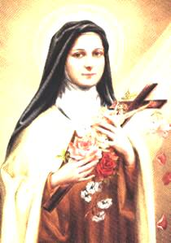
23. [A GESÙ BAMBINO]
Io sono il Gesù di Teresa
O Piccolo Bambino! Mio unico Tesoro, io mi abbandono ai tuoi Divini Capricci, io non voglio altra gioia che quella di farti sorridere. Imprimi in me la tua grazia e le tue virtù infantili, perché nel giorno della nascita al Cielo, gli angeli e i santi riconoscano nella tua piccola sposa
Teresa di Gesù Bambino.


24. «PADRE ETERNO, POICHÉ MI AVETE DATO»
«Proprio come in un regno ci si procura tutto ciò che si vuole con l'effigie del principe, così con il pezzo prezioso della mia Santa Umanità, che è il mio Adorabile Volto, voi otterrete tutto ciò che vorrete».
(Nostro Signore a suor Maria di San Pietro).
Padre Eterno, poiché mi avete dato in eredità il Volto Adorabile del vostro Divin Figlio, io ve lo offro e vi chiedo in cambio di questo Pezzo infinitamente prezioso di dimenticare le ingratitudini delle anime che vi sono consacrate e di perdonare i poveri peccatori.


25. [AL VOLTO SANTO]
Io sono il Gesù di Teresa
O Volto Adorabile di Gesù, sola Bellezza che fa gioire il mio cuore, degnati di imprimere in me la tua Divina Rassomiglianza, perché tu non possa guardare l'anima della Tua piccola sposa senza contemplare Te stesso.
O mio Diletto, per tuo amore, io accetto di non vedere qui in terra la dolcezza del tuo Sguardo, di non sentire l'inesprimibile bacio della tua Bocca, ma ti supplico di infiammarmi del tuo amore perché mi consumi rapidamente e compaia presto davanti a te.
Teresa del Volto Santo.

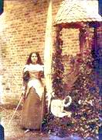
26. «SIGNORE, DIO DEGLI ESERCITI»
Preghiera ispirata da un'immagine rappresentante la Venerabile Giovanna d'Arco.
Signore, Dio degli eserciti, che ci avete detto nel vostro Vangelo: «Non sono venuto a portare la pace ma la spada» armatemi per la lotta, io ardo di combattere per la vostra gloria, ma vi supplico, fortificate il mio Scoraggio ... Allora con il Santo re David io potrò gridare: «Voi solo siete il mio scudo, e voi, Signore, preparate le mie mani alla guerra ... ».
O mio Diletto! Io comprendo a quale combattimento voi mi destinate, non è sui campi di battaglia che io lotterò ...
Io sono prigioniera del vostro Amore, ho liberamente ribadito la catena che mi unisce a Voi e mi separa per sempre dal mondo che voi avete maledetto ... La mia spada non è altro che l'Amore, con esso io scaccerò lo straniero dal regno. Vi farò proclamare Re nelle anime che rifiutano di sottomettersi alla vostra Potenza Divina.
Senza dubbio, Signore, uno strumento debole come me stessa non vi è necessario, ma Giovanna vostra vergine e valorosa sposa ha detto: «Bisogna combattere perché Dio doni la vittoria». O mio Gesù, io combatterò quindi per vostro Amore fino alla sera della mia vita. Poiché non avete voluto gustare riposo sulla terra, io voglio seguire il vostro esempio e spero così che questa promessa uscita dalle vostre labbra Divine si realizzerà per me: «se qualcuno mi segue, in qualsiasi luogo io sia egli pure vi sarà, e il Padre mio l'onorerà».
Essere con voi, essere in voi, ecco il mio unico desiderio ... la certezza che voi mi date della sua realizzazione mi fa sopportare l'esilio in attesa del giorno radioso del Faccia a Faccia eterno! ...


27. «O SANTI INNOCENTI ... O SAN SEBASTIANO»
O Santi Innocenti! Che la mia Palma e la mia Corona assomiglino alle vostre!
O San Sebastiano! Ottenetemi il vostro amore e la vostra valentia perché io possa combattere come voi per la gloria di Dio! ...
O Glorioso Soldato di Cristo! Voi che per l'onore del Dio degli eserciti avete vittoriosamente combattuto e riportata la palma e la corona del Martirio, ascoltate il mio segreto: «Come l'angelico Tarcisio io porto il Signore». Non sono che una fanciulla e tuttavia devo lottare ogni giorno per conservare l'inistimabile tesoro che si cela nella mia anima ... Spesso devo far diventare rossa con il sangue del mio cuore l'arena del combattimento ...
O Potente Guerriero! Siate il mio protettore, sostenetemi con le vostre braccia vittoriose e io non paventerò le potenze nemiche. Con il vostro aiuto combatterò fino alla sera della vita, allora voi mi presenterete a Gesù e dalla sua mano io riceverò la palma che mi avete aiutato a cogliere! ...

28. [ATTO DI FEDE]
Mio Dio, con l'aiuto della vostra grazia sono pronta a versare tutto il mio sangue per affermare la mia fede.
(altra lettura: per ognuno degli articoli del Simbolo).

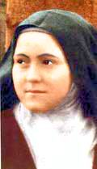
29. PREGHIERA PER OTTENERE L'UMILTA
O Gesù! Quando voi foste viatore sulla terra, avete detto: «Imparate da me che sono mite e umile di cuore e troverete riposo per le vostre anime». O Potente Monarca dei Cieli, sì la mia anima trova riposo vedendovi rivestito della forma e della natura di schiavo, abbassarvi fino a lavare i piedi dei vostri apostoli. Mi rammento allora le parole che avete pronunciato per farmi imparare a praticare l'umiltà: «Vi ho dato l'esempio perché voi pure facciate quanto io ho fatto, il discepolo non è più grande del Maestro ... Se voi lo comprendete, sarete beati nel praticarlo». Io comprendo, Signore, queste parole uscite dal vostro Cuore, dolce e umile, voglio praticarle con l'aiuto della vostra grazia.
Mi voglio abbassare umilmente e sottomettere la mia volontà a quella delle mie sorelle, non contraddicendole in nulla e senza indagare se hanno o meno il diritto di comandarmi. Nessuno, o mio Diletto, aveva questo diritto verso di voi, e tuttavia voi avete obbedito non soltanto alla S. Vergine e a S. Giuseppe, ma anche ai vostri carnefici. Ora è nell'Ostia che io vedo il vertice dei vostri annientamenti. Quale umiltà, o divino Re di Gloria, nel sottomettervi a tutti i vostri preti senza fare alcuna distinzione fra quelli che vi amano e quelli che, ahimé, sono tiepidi e freddi al vostro servizio ... Al loro richiamo voi discendete dal cielo, possono anticipare, ritardare l'ora del S. Sacrificio, voi siete sempre pronto ...
O mio Diletto, sotto il velo della Ostia bianca Voi mi apparite dolce e umile di cuore! Per insegnarmi l'umiltà voi non potete abbassarvi di più, così anch'io per rispondere al vostro amore, desidero che le mie sorelle mi mettano sempre all'ultimo posto e bene mi persuada che questo è il mio.
Vi supplico, mio Divino Gesù, di inviarmi un'umiliazione ogni volta che tenterò di innalzarmi sopra le altre.
Lo so, mio Dio, voi abbassate l'anima orgogliosa ma a quella che si umilia donate un'eternità di gloria, io voglio quindi mettermi all'ultimo posto, condividere le vostre umiliazioni per «avere parte con voi» nel regno dei Cieli.
Ma Signore, la mia debolezza vi è conosciuta; ogni mattino decido di praticare l'umiltà e alla sera riconosco che ho commesso ancora molte colpe d'orgoglio, a questa constatazione sono tentata di scoraggiarmi ma, lo so, lo scoraggiamento è anche orgoglio, io voglio, dunque, o mio Dio, fondare su Voi solo la mia speranza; poiché voi potete tutto, degnatevi di far nascere nella mia anima la virtù che io desidero. Per ottenere questa grazia dalla vostra infinita misericordia io vi ripeterò molto spesso: «O Gesù, dolce e umile di cuore, rendete il mio cuore simile al vostro!».

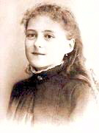
30. «SE FOSSI LA REGINA DEL CIELO»
O Maria, se fossi la Regina del Cielo e voi foste Teresa, vorrei essere Teresa perché voi foste la Regina del Cielo!!! ...
8 settembre 1897

